Bulletin d’inscription
A retourner par mail à secretariat@fnars-ra.org
ou par courrier

Se soigner : pourquoi, comment ?
Et en cas de refus de soins de certains soignants ?
Mardi 15 novembre 2016 de 10h à 16h30
Mairie du 3ème Lyon – 215 rue Duguesclin

Frais de participation à la journée (accueil café et repas compris)

20 euros par personne pour les adhérents
60 euros par personne pour les non adhérents
Gratuit pour les personnes accueillies

Prénom et Nom :

Association/Organisme :

Fonction :

Adresse :

E-mail (merci de communiquer un mail personnel afin de vous envoyer la confirmation de votre inscription)

Mairie du 3ème arrondissement
18 rue François Garcin
69003 Lyon
(Entrée pour la journée au 215 rue Duguesclin)

Plan d’accès

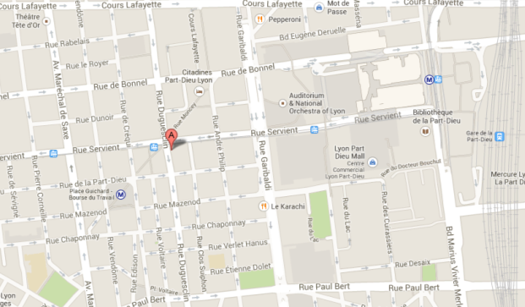
Mairie
Tram T1 et métro B

- ACCES

- Depuis la gare de la Part Dieu : métro B direction Gare d’Oullins, arrêt Place Guichard ou Tram T1 direction Debourg, arrêt Palais de justice-Mairie du 3ème
- Depuis la gare de Perrache : tram T1 direction IUT Feyssine, arrêt Palais de justice – Mairie du 3ème
- Depuis la gare de Jean Macé : métro B direction Charpennes, arrêt Place Guichard
- Stations Vélo’v à proximité de la Mairie
- Parking relais gratuit dans plusieurs points de la ville, consulter le site des TCL

